采购人OA账号维护及登录操作指引
- 企业控制平台维护OA账号
新增用户需登录企业控制平台，访问以下地址：https://zrzbcg.chinagasholdings.com/qykzt-cas-server/login?service=https://zrzbcg.chinagasholdings.com/authentication进入企业控制台登录页面。输入当前人员所在单位对于的账号密码进行登录。如“张三”所在单位为“南京中燃城市燃气发展有限公司”，则张三维护OA账号时需使用“南京城市燃气发展有限公司”对应的账号密码登录企业控制台。
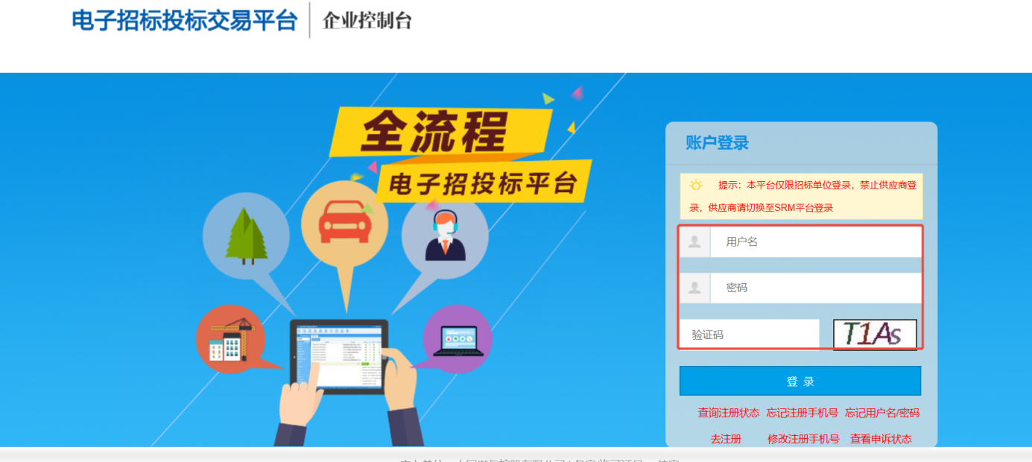
（1）修改账号密码
●如不清楚所在单位对应账号密码，可点击登录下方【查询注册状态】按钮，输入所在单位名称，可查询出注册手机号，联系对应人员获取所在单位账号密码即可；
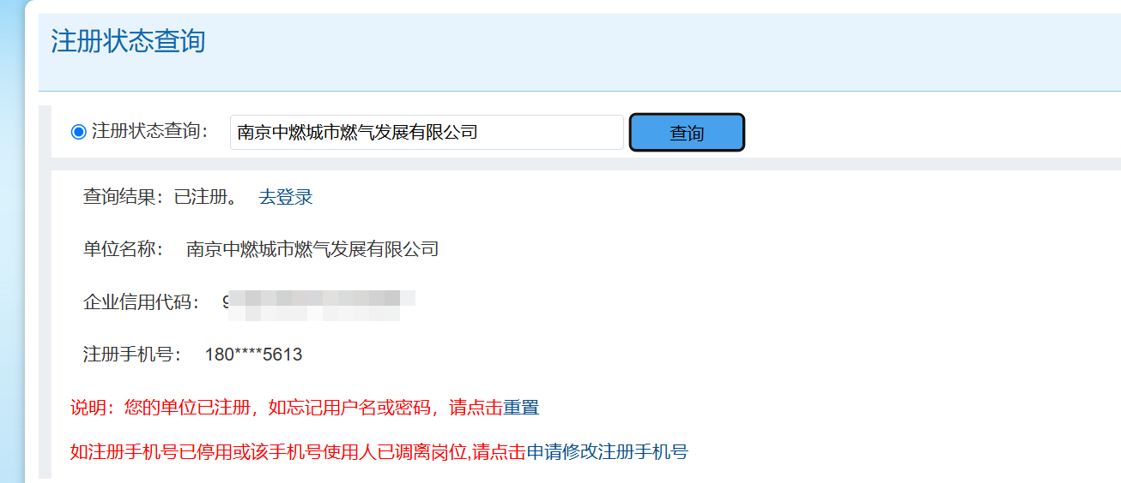
●如注册人员也忘记账号密码则可点击【忘记用户名/密码】输入企业代码，通过注册手机号获取短信验证码找回账号密码；
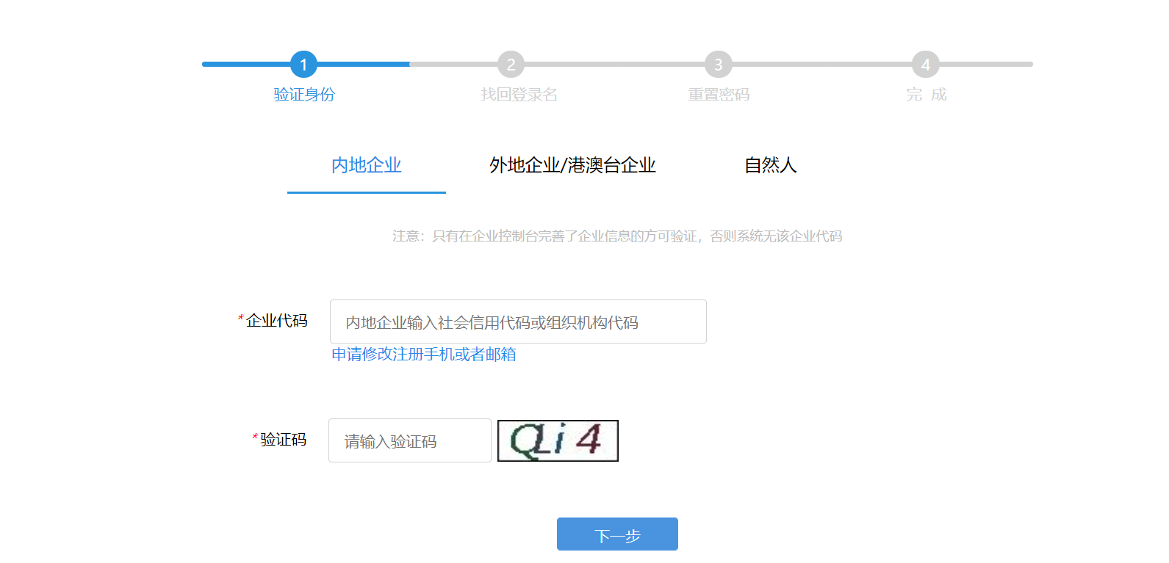
（2）修改注册手机号
●如注册手机号可正常使用，需变更手机号时，点击【申请修改注册手机号】通过原有注册手机号获取短信验证码进行修改。
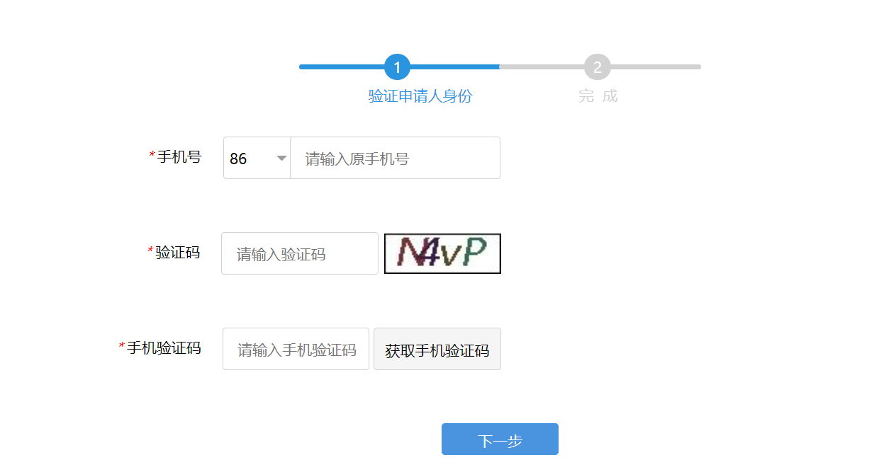
●如注册手机号已停用或该手机号使用人已调离岗位,点击【忘记注册手机号】，提交修改申请，然后联系招标采购管理部郭宇航进行审核，审核通过后使用修改后手机号找回账号密码。
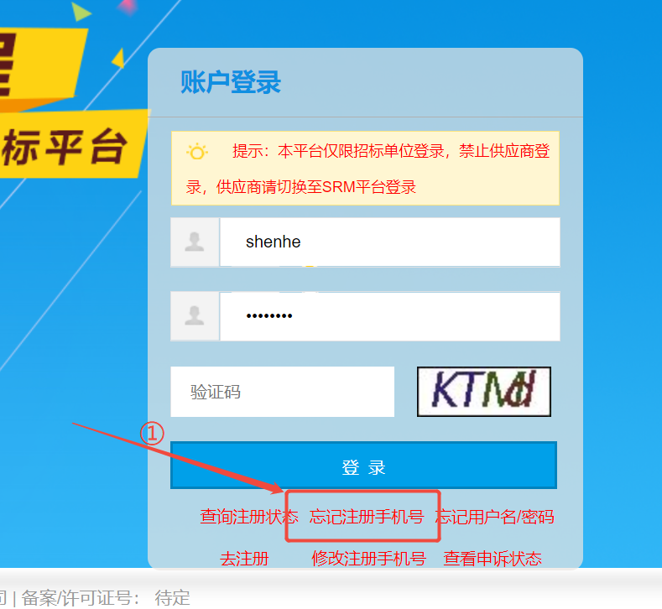
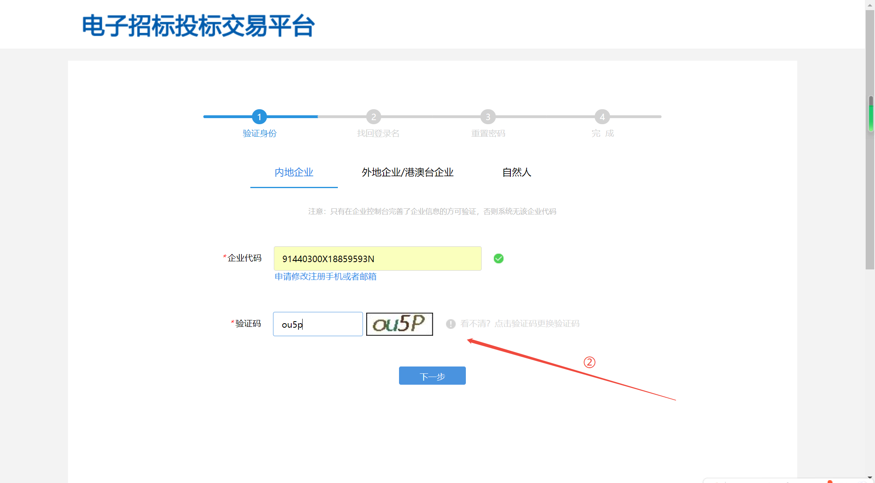
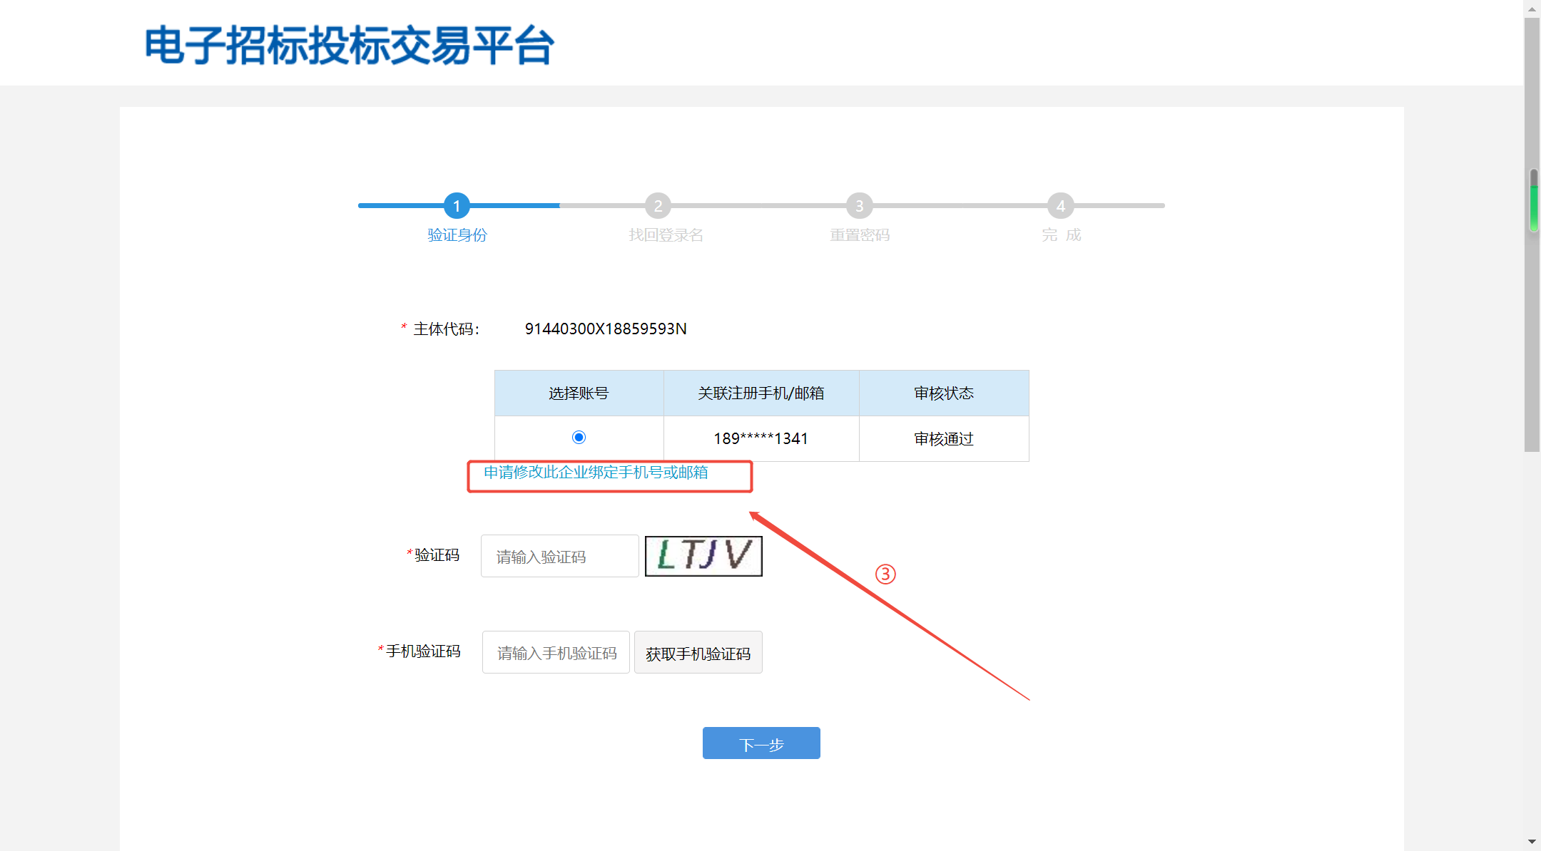
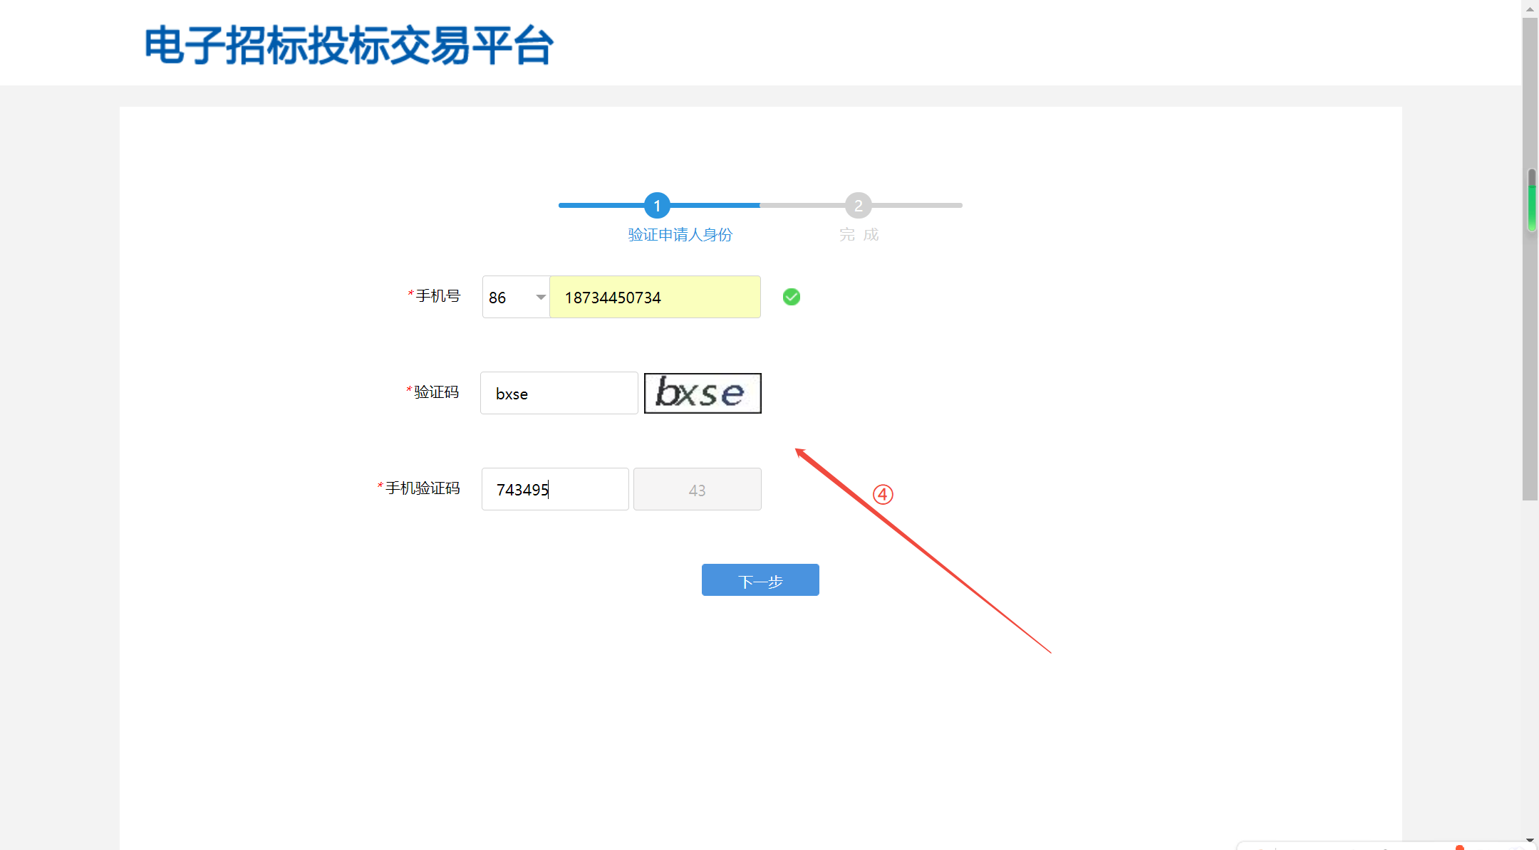
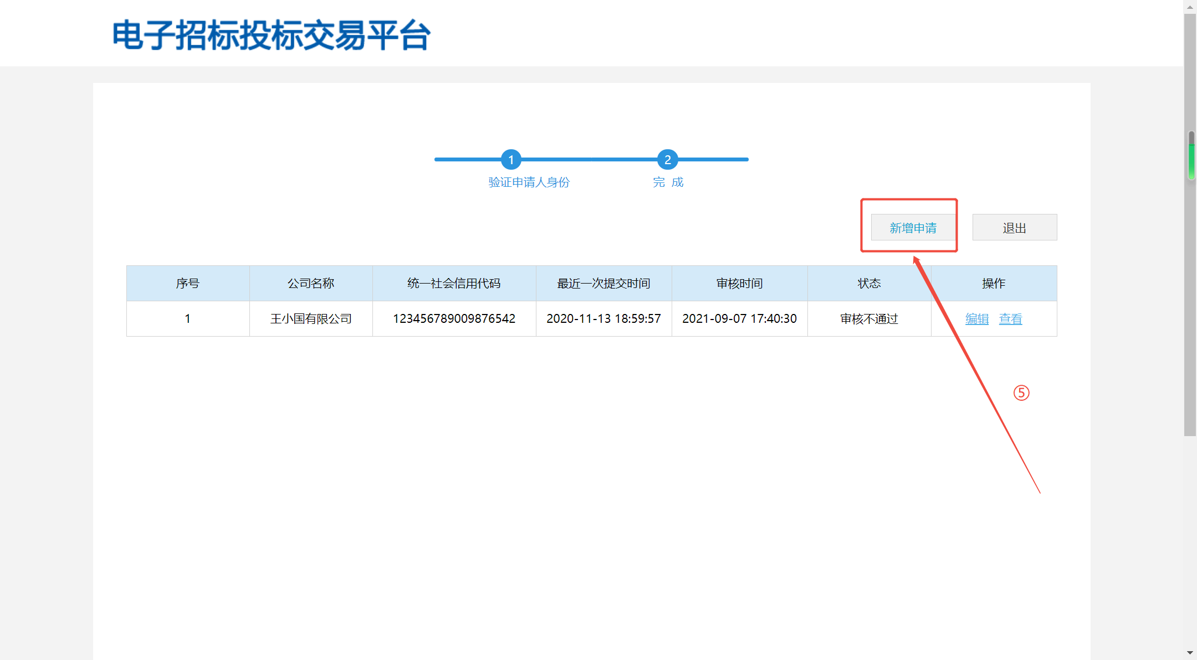
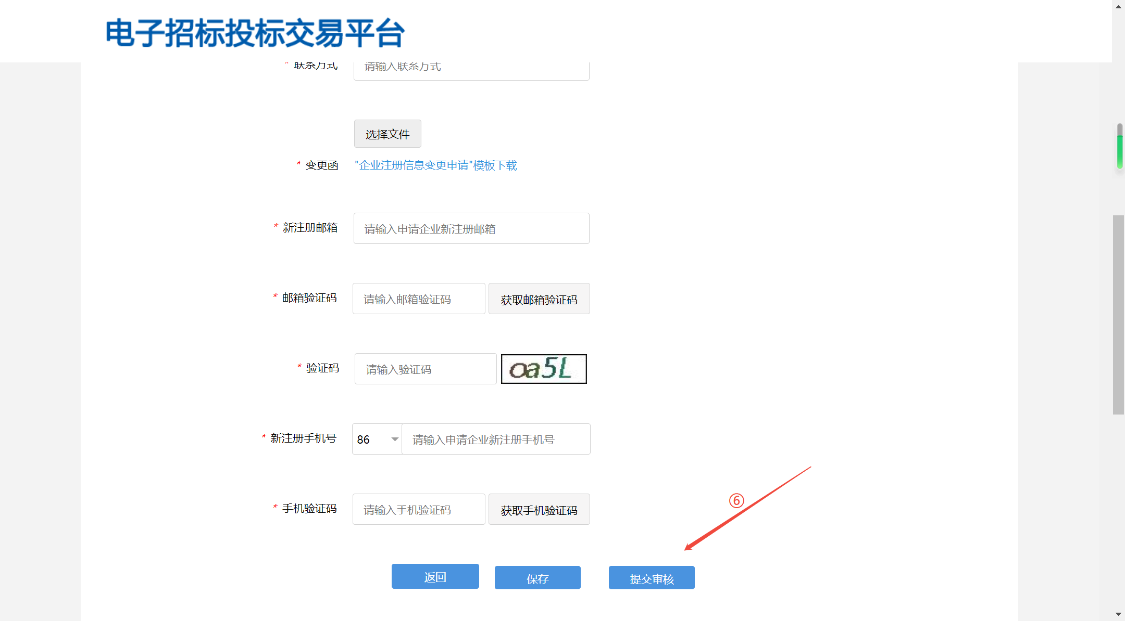
登录企业控制平台后，在【用户及权限管理】--->【用户管理】处，可以添加用户或维护用户信息，关联用户OA账号。
如当前单位首次添加用户，点击【用户管理】后，先点右上角【新增部门】添加部门，部门名称和部门编号为必填项，用户可自定义填写，填完后保存部门信息。
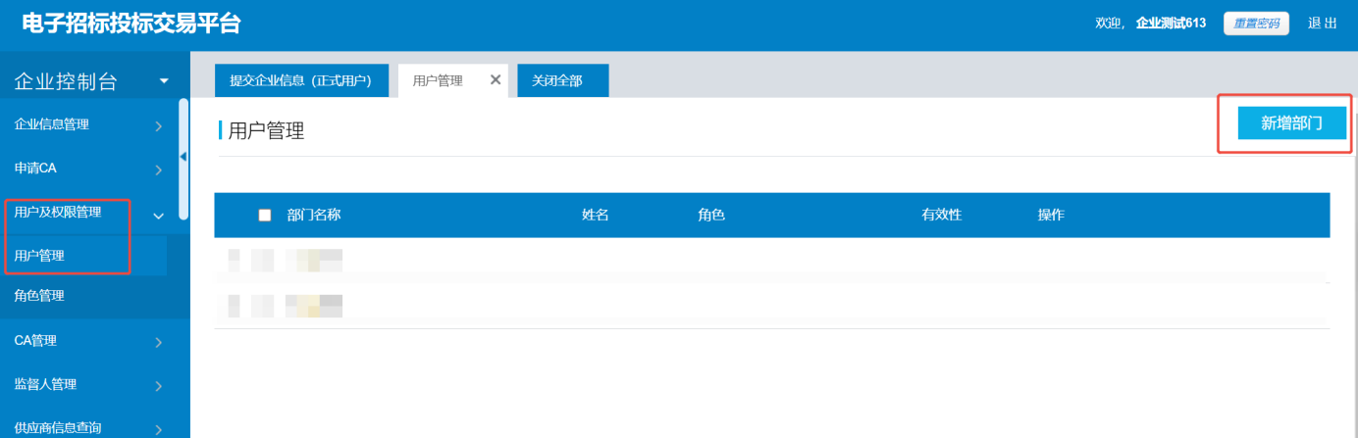
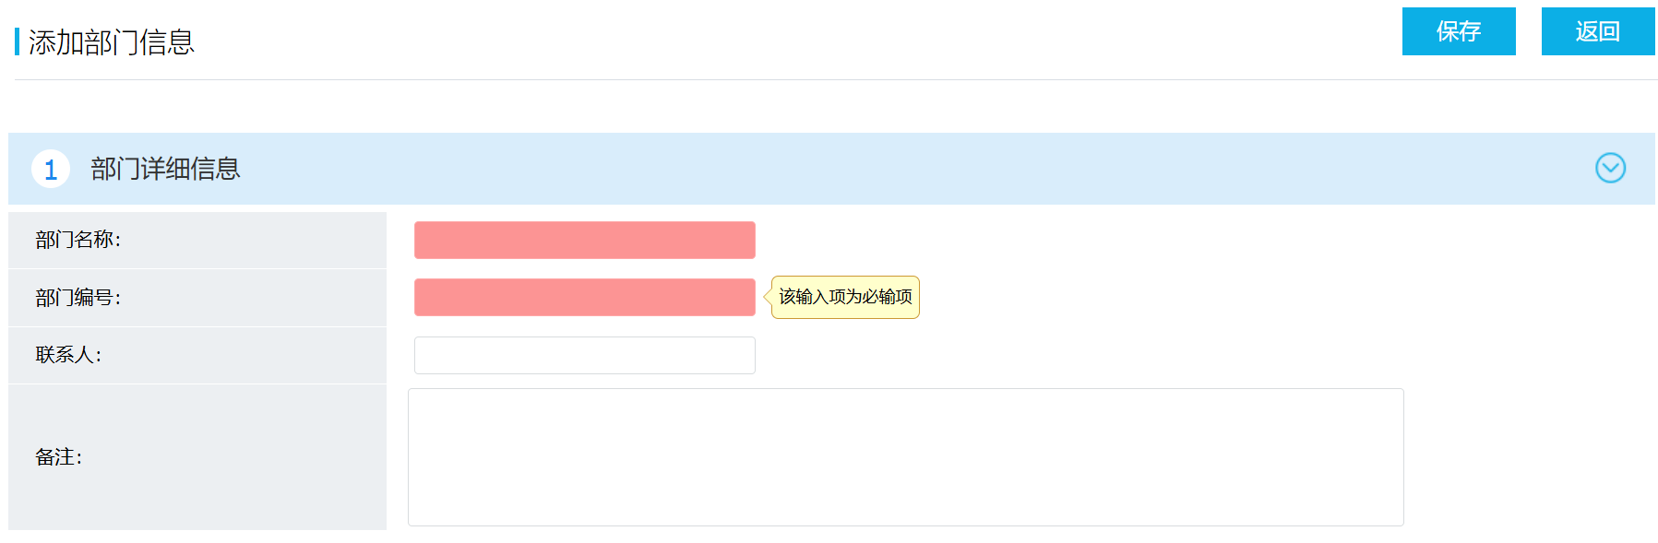
部门添加完成后，鼠标光标移动至部门对应操作栏下方，点击【添加用户】进入用户添加页面，填写姓名、手机号、身份证号、OA账号、邮箱等信息保存即可。
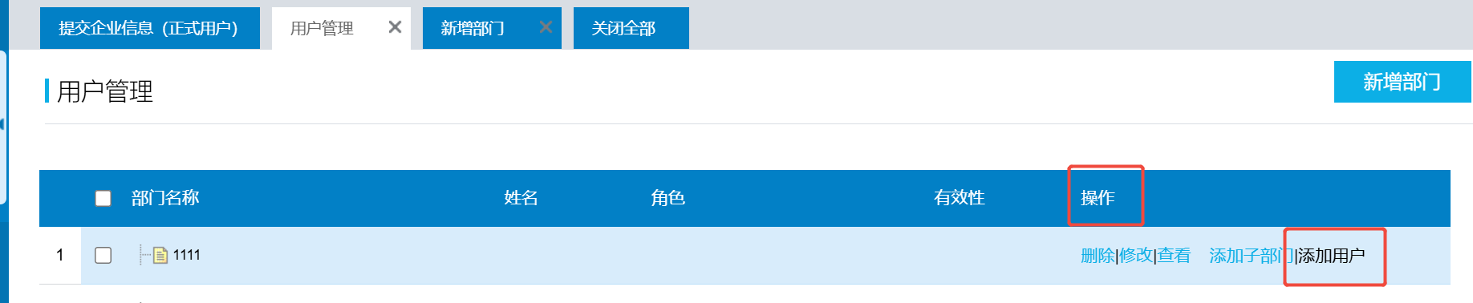
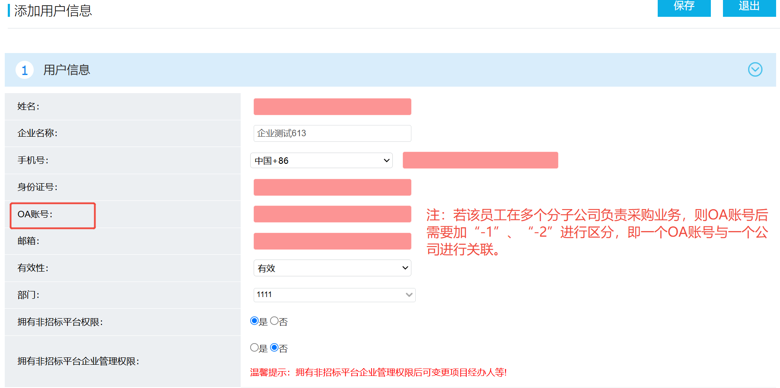
注：若该员工在多个分子公司负责采购业务，则OA账号后需要加“-1”、“-2”进行区分，即一个OA账号与一个公司进行关联。
- 完成以上配置后，访问https://zrzbcg.chinagasholdings.com/zr-xunjia/index.html进入非招标采购专区登录页面，用户可以选择OA账号方式进行登录，账号处输入添加用户时维护的OA账号，初始密码联系招标采购管理部-郭宇航获取。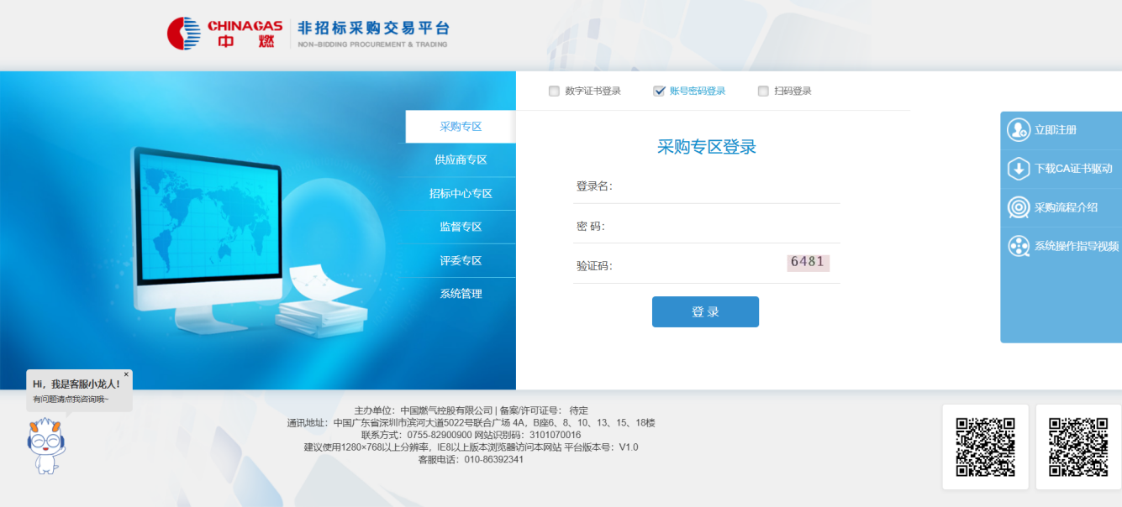
- 登录成功后，及时点击右上角【修改密码】按钮，进行密码修改
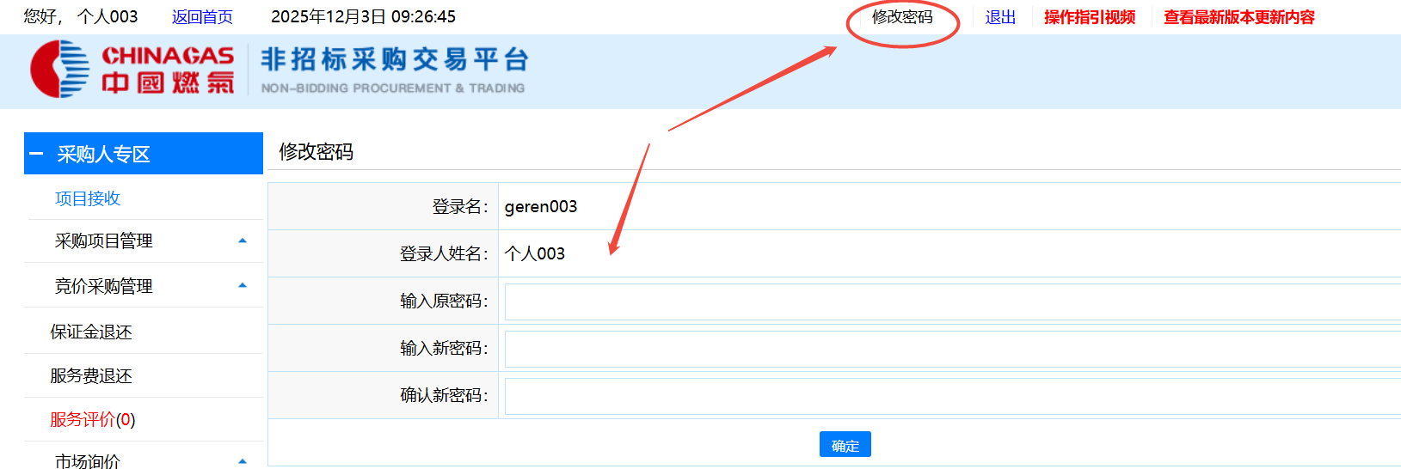
4、拥有过实体CA且在企业控制台添加过用户的，CA到期后可直接修改用户信息，维护OA账号即可登录，如忘记密码，直接勾选重置密码，点击保存后，即可使用新维护的OA账号及初始密码在采购专区进行登录。
